CENTRO PAULA SOUZA
FACULDADE DE TECNOLOGIA DE ITAPETININGA
CURSO SUPERIOR DE TECNOLOGIA EM ANÁLISE E DESENVOLVIMENTO DE SISTEMAS
BEATRIZ ROGICH PROENCA
FABIO AUGUSTO MOREIRA DE CAMPOS
MARCELLE GÓES DA SILVA
MAVELYN ALMEIDA RODRIGUES LEME

PROJETO DE SISTEMAS OPERACIONAIS II
Itapetininga, SP
2º Semestre/2026

DOCUMENTO DE EMPRESA
- Ramo: Indústria Cervejeira / Cervejaria Artesanal;
- Nome da Empresa: Lobo do Malte;
- Slogan: "Malte-se quem puder";
- Descrição da Empresa: Cervejaria artesanal focada na produção e distribuição de cervejas especiais de alta qualidade. Unindo tradição, seleção rigorosa de ingredientes e tecnologia de produção, a empresa busca entregar uma experiência marcante ao mercado consumidor;
- Departamentos: Presidência, Tecnologia da Informação, Administrativo (Produção, Compras, Estoque, Recursos Humanos, Vendas), Comercial & Marketing, Financeiro;
- Quadro Total: 36 colaboradores;
- Logo:
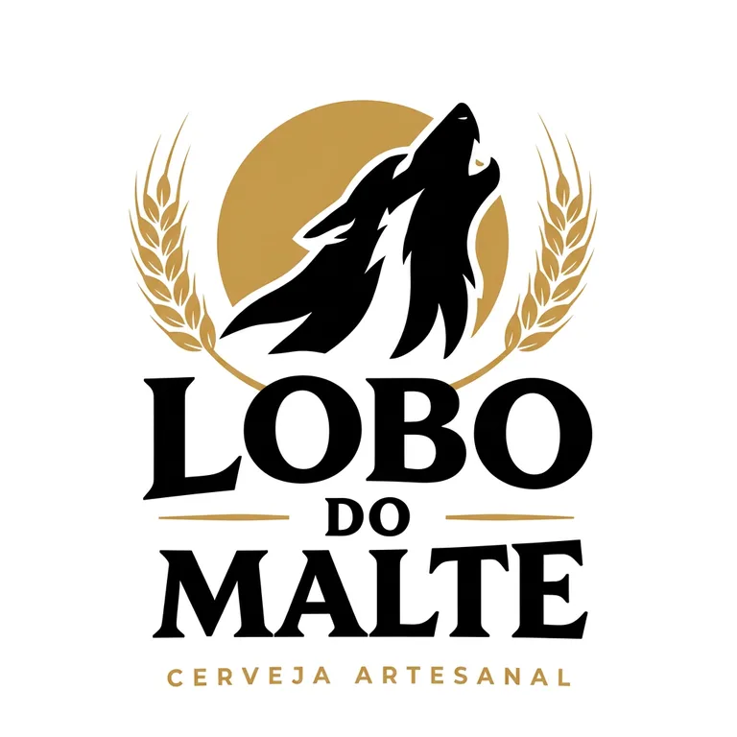Identidade visual: silhueta de um lobo uivando diante de um círculo dourado, emoldurada por ramos de malte/cevada dourados, com a marca "LOBO DO MALTE — CERVEJA ARTESANAL".

ORGANOGRAMA
Organograma Geral — Lobo do Malte

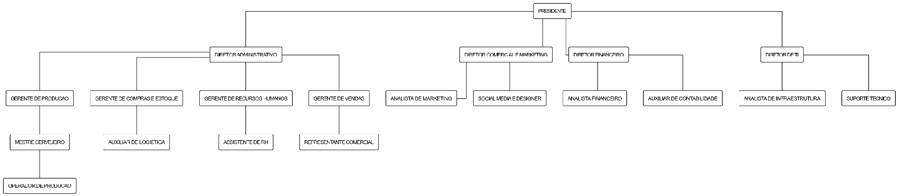

DOCUMENTAÇÃO DO ACTIVE DIRECTORY
VISÃO MACRO

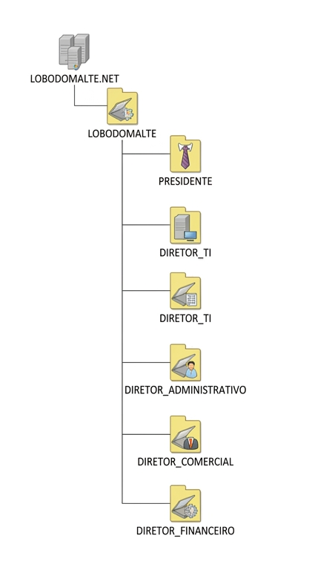

VISÃO MICRO — Diretoria de TI
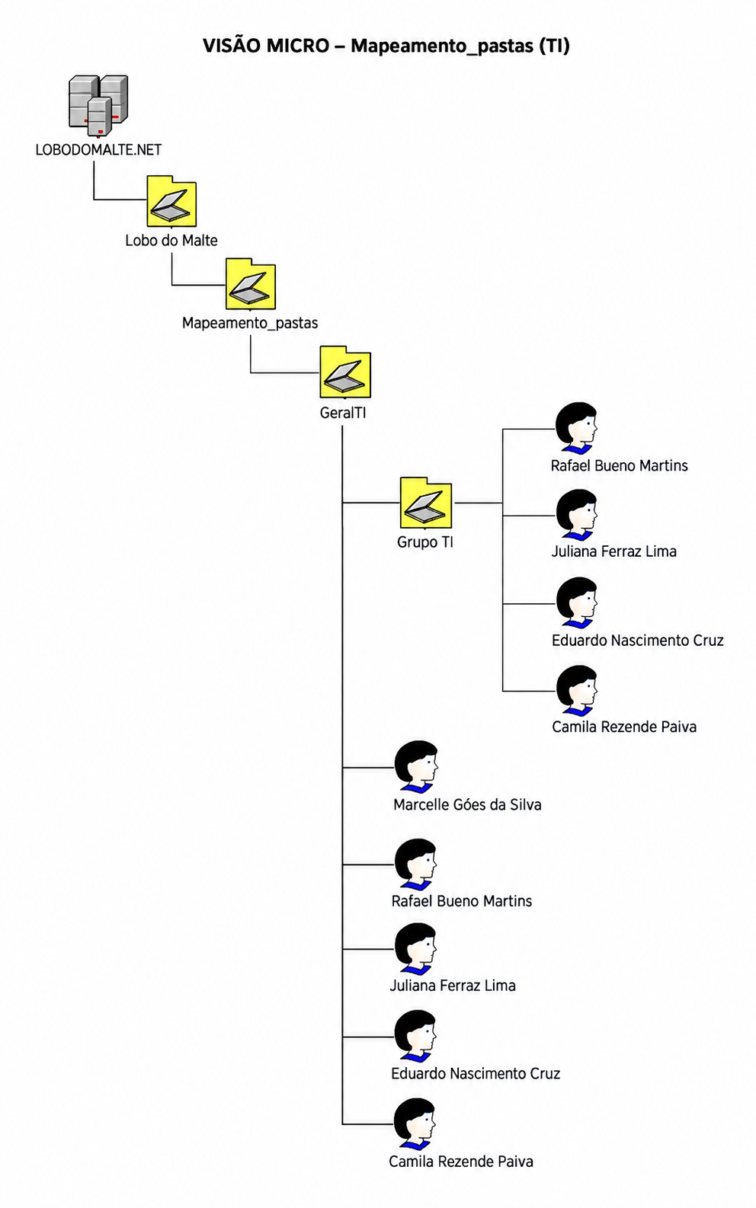

VISÃO MICRO — Diretoria Administrativa

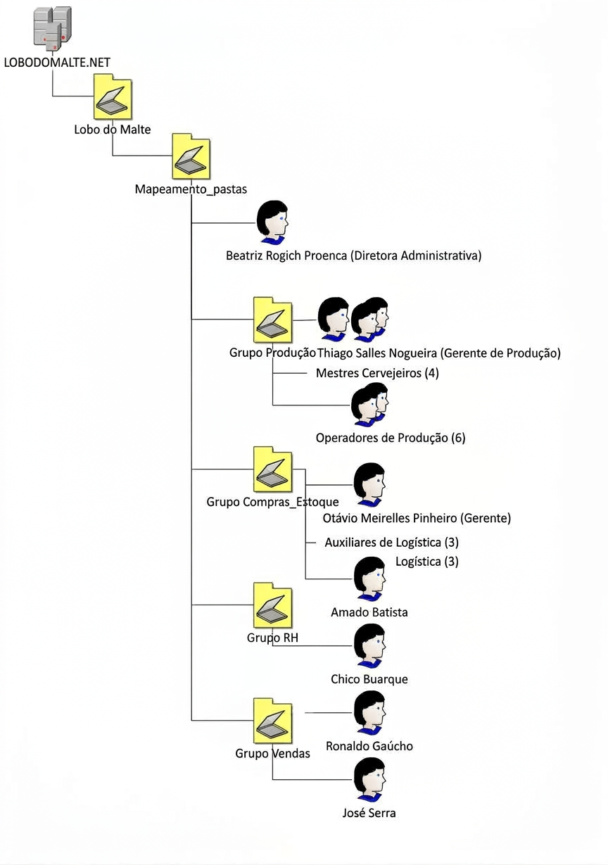

VISÃO MICRO — Diretoria Comercial & Marketing
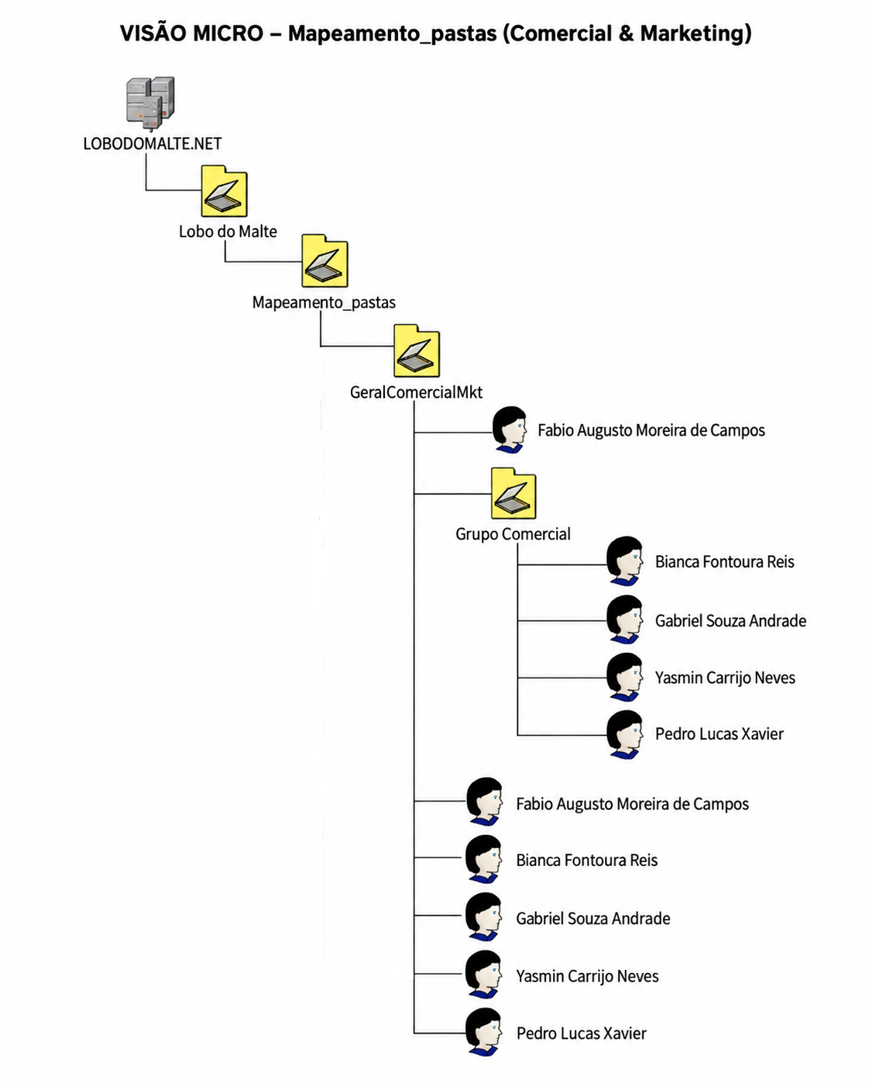

VISÃO MICRO — Diretoria Financeira

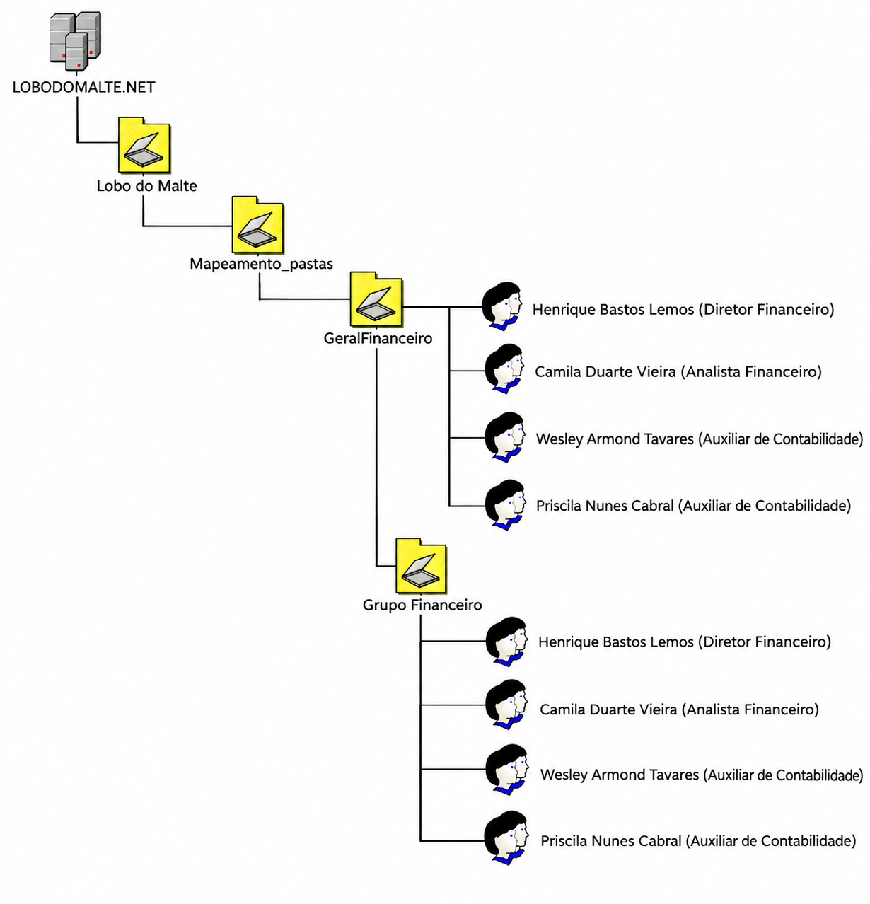

VISÃO MICRO – Presidente
